INSCRIPTION ALSH L’R DES CHAMPS du 7 au 31 juillet 2025
Blacqueville, Communauté de commune, A retourner au plus tard dossier complet le 13 JUIN.
Autres communes, A retourner à partir du 13 juin
Fin des inscriptions 16 juin

Nom et prénom de l’enfant : Age :
Du 7 au 11 juillet   | Feuille d’inscription première semaine :  THEME : La campagne  De 9h à 18h pour les enfants de 3 à 16 ans | TOTAL  Avec l’aide de la feuille des tarifs
7 | Activités sur le thème
7 | GARDERIE 7h30 à 9h
8 | Activités sur le thème
8 | GARDERIE 7h30 à 9h
9 | Randonnées / Jeux dans Blacqueville avec pique-nique prévu par le centre
9 | GARDERIE 7h30 à 9h
10 | Activités sur le thème
10 | GARDERIE 7h30 à 9h
11 | Activités sur le thème
11 | GARDERIE 7h30 à 9h
 | TOTAL première semaine :

Du 15 au 18 juillet   | Feuille d’inscription deuxième semaine :  THEME : Jeux en folie  De 9h à 18h pour les enfants de 3 à 16 ans | TOTAL  Avec l’aide de la feuille des tarifs
15 | Journée jeux sportifs
15 | GARDERIE 7h30 à 9h
16 | Journée jeux zen avec pique-nique prévu par le centre
16 | GARDERIE 7h30 à 9h
17 | Journée jeux numériques et Sortie musée numérique à Barentin pour tout le centre
17 | GARDERIE 7h30 à 9h
18 | Journée jeux kermesse
18 | GARDERIE 7h30 à 9h
 | TOTAL deuxième semaine :

Du 21 au 25 juillet  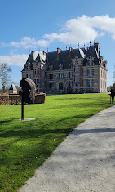 | Feuille d’inscription troisième semaine :  THEME : L’art dans la nature  De 9h à 18h pour les enfants de 3 à 16 ans | TOTAL  Avec l’aide de la feuille des tarifs
21 | Journée Sortie à Limésy autour des œuvres du festival inspire pour tout le centre(pique-nique à prévoir par les familles)
21 | GARDERIE 7h30 à 9h
22 | Activités sur le thème
22 | GARDERIE 7h30 à 9h
23 | Activités sur le thème avec pique-nique prévu par le centre
23 | GARDERIE 7h30 à 9h
24 | Sortie au parc château, centre d’art contemporain à St Pierre de Varengeville pour tout le centre (pique-nique à prévoir par les familles)
24 | GARDERIE 7h30 à 9h
25 | Activités sur le thème
25 | GARDERIE 7h30 à 9h
 | TOTAL troisième semaine :

Du 28 au 31 juillet  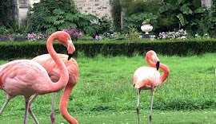 | Feuille d’inscription quatrième semaine :  THEME : Les oiseaux  De 9h à 18h pour les enfants de 3 à 16 ans | TOTAL  Avec l’aide de la feuille des tarifs
28 | Activités sur le thème
28 | GARDERIE 7h30 à 9h
29 | Activités sur le thème
29 | GARDERIE 7h30 à 9h
30 | Activités sur le thème avec pique-nique prévu par le centre
30 | GARDERIE 7h30 à 9h
31 | Journée sortie parc animalier et botanique de Clères pour tout le centre (pique-nique à prévoir par les familles)
31 | GARDERIE 7h30 à 9h
 | TOTAL Quatrième semaine :

Du 7 au 11 juillet  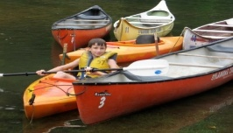  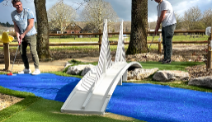     | Feuille d’inscription :  CAMP MULTI SPORTS A JUMIEGES  Avec Audrey, Clémence et Mathilde  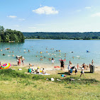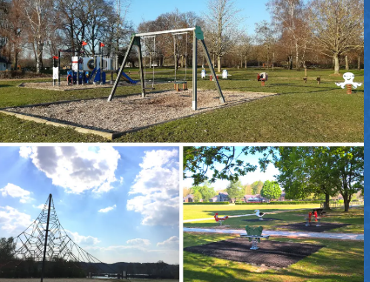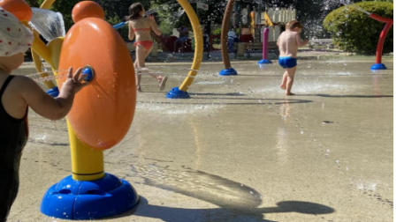 | TOTAL  Avec l’aide de lfeuille des tarifs
Mardi 8 : Parcours dans les arbres
Mercredi 9 : Tir à l’arc ou kayak (en fonction de l’âge)
Jeudi 10 : Mini-golf
--------
Prévoir une attestation d’aisance dans l’eau et un certificat médical autorisant la pratique du canoé kayak
(Cette activité est réservée aux enfants de 8 ans et plus),

Tir à l’arc
(Pour les moins de 8 ans et ceux qui ne voudraient pas faire kayak),

Mini-golf et Parcours dans les arbres
(Pour tous les enfants).
--------
Grand jeu et veillées
--------
Baignade et aire de jeux
--------
Vie quotidienne

 | TOTAL semaine CAMP :
 | TOTAL général de toutes les semaines (centre + garderie) :

